霸王的大陆GD版说明书（简）1.4

只列出与原版不一样的地方
游戏简介：霸王的大陆GD版。
主创作团队：幽科南 姜饼 凤婶 老白 黑铁 一乐 聪聪 落月 小蹲

修改记录
文档号 | 描述 | 日期
v1.0 | 初版 | 2023/04/29
v1.1 | 增添部分新版本描述。 | 2023/07/01
v1.2 | 1.增加小战场士兵战斗伤害计算公式。 | 2023/08/19
v1.3 | - 修改部分公式格式为图片（手机看不见公式）。  - 修正部分描述为旧版本描述（已经错误）的问题。 | 2023/08/21
V1.4 | - 替换部分图片。  - 修改大部分描述。  - 仿照FC原版说明书，添加部分新手的教学内容。 | 2023/10/16

前言
欢迎您体验《霸王的大陆GD版》。该款游戏是FC游戏SLG排行榜上有名的三国神作《霸王的大陆》的新平台复刻版。如果你是RPG角色扮演类游戏的忠实爱好者，对策略游戏不感兴趣的话，建议你体验该游戏，它将改变您的看法。原来策略类游戏也可以这么引人入胜。游戏之前可以好好看看说明书，这游戏可是有一定难度的。
游戏永久免费，纯单机，不含任何内购功能（你想RMB都没地方花）。

游戏简介
公元180年后期，长期处于太平盛世下的东汉王朝，已经开始走下坡路了。当时官员之间，贿赂之风盛行，政治成为大饱私囊的手段。许多人组成了不同的派系，争权夺利，为一己之私明争暗斗。屋漏偏逢连夜雨，在政治一片混乱时，又闹饥荒，使人们长久的积怨达到顶点。这时出现了黄巾起义，虽然最初黄巾军打着改善劳苦大众的生活为旗号，但最后也沦为为了私利私欲的暴徒。为平息叛乱，朝廷任命各地方武将大力镇压。除此之外，也有为拯救芸芸众生而出现的义勇之士，他们就是桃园三结义的刘备（刘玄德）、关羽（关云长）、张飞（张翼德）。后来“黄巾之乱”被镇压，但战争的火焰已经无法平息，汉王朝气数已尽，地方势力割据争斗进入了白热化。就这样，进入了前所未有的混乱局面，这也是后世广为流传的“三国时代”。
——参考《FC霸王的大陆 游戏简介》

游戏规则
- 将其他势力的君主全数打倒，42国（城池）都成为自己的国土，这游戏就过关了，结局会显示君主的业绩，及发表统一的程度。
- 如果失去自己的所有城池，那么就是“GAME OVER”，但仍可以继续观看电脑之间的战斗。
- 君主一旦死亡，会由下属的武将当中选出一人继位，继续游戏。

游戏开始

起始页
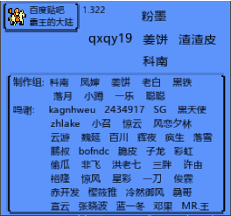
（鸣谢霸友的页面）

系统选择
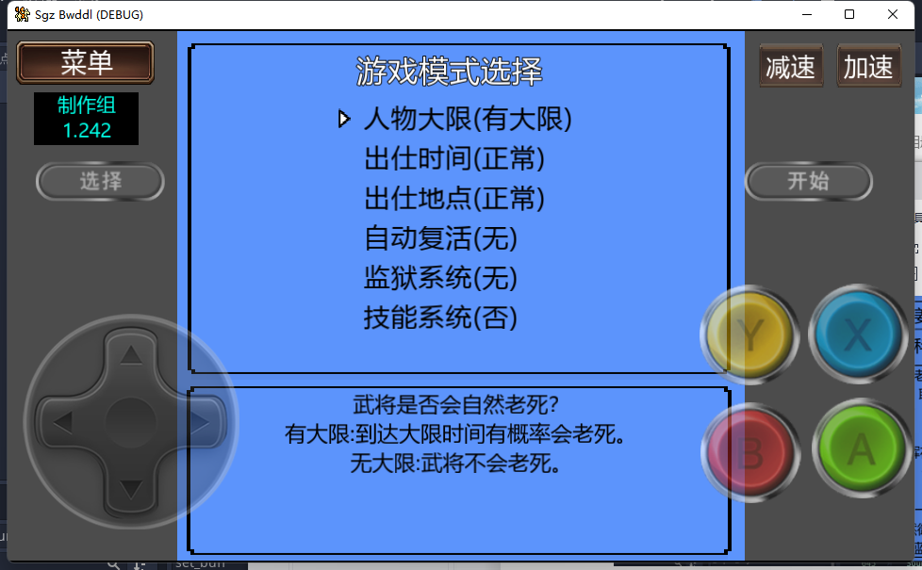
包含人物大限、出仕时间、出仕地点、自动复活、监狱系统、技能系统等选项，可根据需要进行配置。
- 人物大限：分为“有大限”和“无大限”，默认为有大限。
- 有大限：武将到达大限年份，就有概率自然死亡（并且随着时间的推移概率越来越高）。
- 无大限：武将不会自然死亡。
- 出仕时间：分为“正常”、“快出”、“提前N年”，默认为正常。
- 正常：按照所有在野武将正常出仕时间出仕，即到达指定年份才能搜出。
- 快出：所有在野武将第一年就能搜到，无视时间。
- 提前N年：所有在野武将按照设定武将，提前N年份出仕，这个N在游戏里具体有5、10、15、20、30年。
- 自动复活：分为“无”，“1~12月”，“全年”等。默认为“无”。
- 无：没有自动复活。注：即使没有自动复活，玩家也可以通过内政-策略-祈祷去复活指定武将。
- 全年：表示任何一个月的过月时，都会复活已死亡的武将。

- 监狱系统：分别为“无”、“仅君主”、“非君主”、“全武将”。
★监狱系统是GD版特色系统之一，建议开启体验，方便抓人。
★开启后，战场上杀死的敌将会免疫死亡并进入监狱，监狱中的武将每个月会自动下降一定的忠诚度，等到低忠时，就可以招揽啦~~
选项表示允许哪些武将进入监狱：
- 无：任何武将都无法进入监狱。
- 仅君主：只有君主被杀可以进入监狱。
- 非君主：非君主被杀才能进入监狱。
- 全武将：所有武将被杀，都可以进入监狱。
- 技能系统：分为“否”和“是”，默认为“否”。
选择否：不要特色武将技，保持原版玩法，方便不喜武将技的玩家使用。
选择是：打开特色武将技能。

值得一提的是，GD版每周五都在更新，而武将技能是更新的重点部分，当前游戏的总武将数有540多人，由于制作组精力有限，这个游戏也仅仅是业余时间来制作，所以不可能一下完成，更新两到三年都是可能的。
计划是每个将都会有4个技能，放心，不会各个将都强，但是会尽量让每个将都有自己的特色。

菜单界面
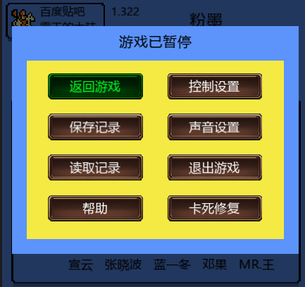
通过左上角的“菜单”选项，可以进入此界面，需要保存记录和读取记录就通过此功能。

标题画面
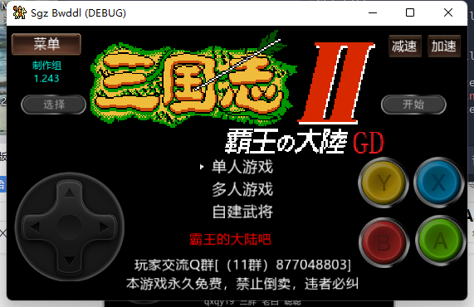
（1）【单人游戏】选择则进入单人游戏。
（2）【多人游戏】用于联机（当前版本的联机功能未完善，请待后续更新）；
（3）【自建武将】按钮，用于自建武将。

通关秘籍
在上图界面，按住【B键】不放，然后依次输入【↑ ↓ ↑ ↓ ← → ← →】，即可直接进入通关界面。

游戏难度
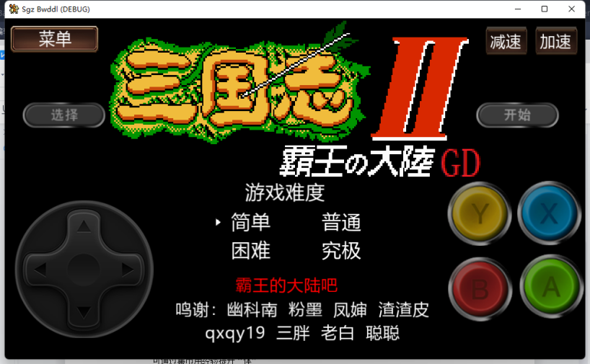
分为四个：主要体现在电脑方的进攻性和电脑每月执行的指令上，其余四个难度没有差别。

剧情模式
当前版本只有一关。
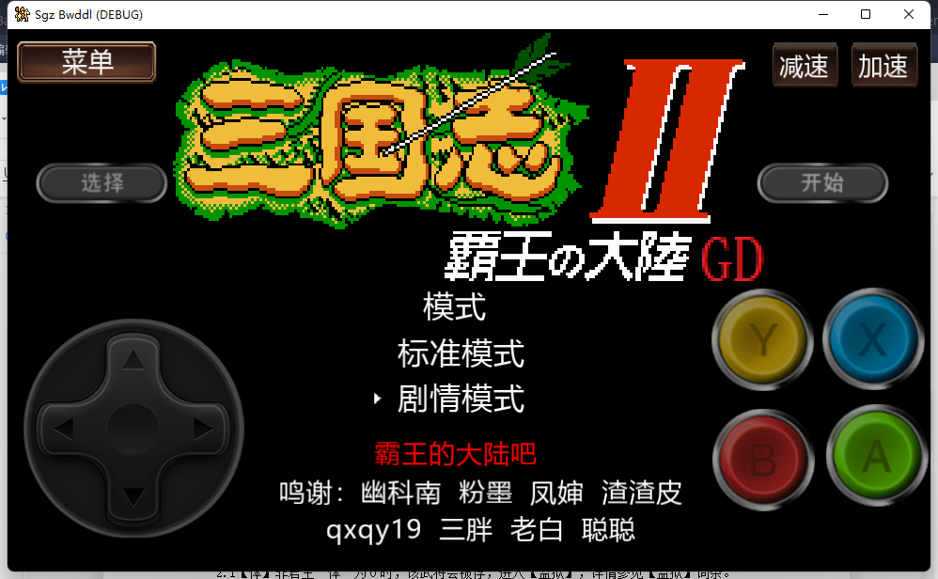

多君主
君主数量扩展至18个（包含一个随机势力）。
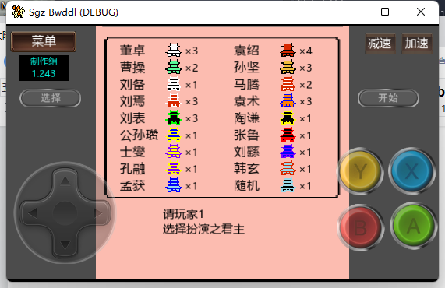

游戏秘籍：
分为满值秘籍和变脸秘籍。

（1）主城999满值秘籍
在如上所示的图中[必须是在界面下方显示文字“请选择扮演之君主”的时候（如果按A确认了，头像已经出来，则无法）]，先按住键位的<开始键>或者<选择键>其中一个键不放，同时，再依次输入 上、上、下、下、左、左、右、右（顺序不重要），直到听见“叮”的一声，进入游戏，主城的土地产业金米等数值全都变最大值。

（2）变脸秘籍
变脸秘籍即让武将的表情保持哭或者笑。
方法一：在满值秘籍的基础上，再按住<开始键>或者<选择键>，继续摇1圈方向，就会又听见“叮”的声音，此时全部武将的脸还会变成哭脸/笑脸。
方法二：在界面下方显示君主头像的时候，先按住键位的<开始键>或者<选择键>其中一个键不放，同时，再依次输入 上、上、下、下、左、左、右、右（顺序不重要），直到听见“叮”的一声，进入游戏，所有武将变为哭或者笑脸。

（哭和笑取决于按住的是 <开始键>还是 <选择键>）

城池及武将数扩展
大地图城池扩展至42城，武将将近600人（包括部分隐藏人物）。
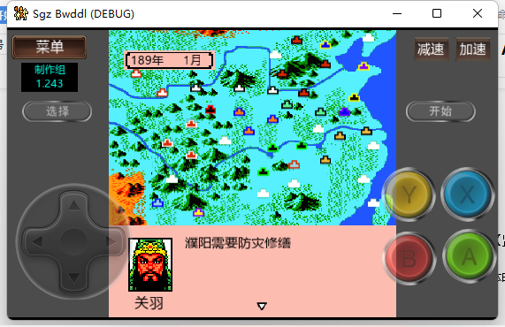

武将属性

基础属性
属性 | 描述
体 | - 正常情况下，体力为0时，代表武将死亡。  - 如果开启【监狱】系统，则武将不会死，而是进入监狱。  - 体力上限随着升级可能会提升。  非究极难度下：升级后的体力上限=等级*10+原始体十位数，如果原始的体力上限比这个高，则以原本的体力上限为准。  - 学问馆中提升的体力为体力上限，此法加的点数，作为在第3点公式的基础上得出的结果后的附加值。  - 出仕武将每月自动回复20体力。
武 | - 与“胆”、“装备攻击力”等一起影响小战场武将的攻击力。  - 与“统”一起影响小战场士兵攻击力（士气）。  - 与“装备攻击力”一起影响单挑场景武将的攻击力。  - 与“装备防御力”一起影响单挑场景武将的防御力。  - 影响大战场少部分计策的伤害量。
知 | - 影响战场计策的命中率（不包含<笼络>）。  - 影响打战场绝大部分计策的伤害量。  - 影响小战场拥有的战术值。
忠 | - 武将的忠诚度，过低可以被其他势力招走（通过内政策略-离间/招揽）。  - 用钱加忠上限90，用宝加忠上限99。
德 | - 武将的品德或者魅力。  - 君主德影响部下加忠的数值，君主德越高，赏赐部将时加忠越多，反之越低。  - 影响招揽将领的成功率（部分特定势力的易招揽除外）。
政 | - 内政的开发、巡查、防灾、离间、招揽……等等事项，都受政影响。  - 影响战场计策<笼络>成功率。
统 | - 与“武”一起影响小战场士兵攻击力（士气）。  - 单独决定小战场士兵的防御力，统越高，小兵防御力越高。  - 影响武将带兵数（君主不看统，默认可带2500）。
胆 | - 与“武”一起决定武将的攻击力。  - 单独决定小战场武将的格挡率，格挡率=胆×胆/25000。  - 与“装备防御力”共同决定小战场武将的防御力。  - 小战场AI接受挑衅的概率看胆，胆越高，越愿意接受。
状态 | 分为：在野、流放、出仕、死亡、俘虏、隐藏、永久隐藏。  - 在野：大部分武将初始都是在野的，到达出仕年份后，被玩家通过情报搜集搜出后，就能让这些武将加入自己。有一些武将是自动跟随的。  - 流放：表示在某些城市中流窜，可以被情报搜集搜出后加入。跟在野的区别是：在野状态只会在指定城池搜到，但是流放武将在周围城池中都能搜到。  - 出仕：表示加入仕途。武将加入某个势力后，就自动变为了“出仕”状态。  - 死亡：死了，没什么好说的。  - 俘虏：收进监狱时的状态。  - 隐藏：通过正常手段无法出现的武将初始都是这个状态，“隐藏”武将一般只能通过“祈祷”功能召唤出来。  - 永久隐藏：任何手段都无法得到该武将。

关于装备

①关于【武器】和【防具】
武器分为“剑”、“刀”、“枪”、“锤”几种类型。
防具只有1种。
注意武器、防具的重量。
武器、防具有重量，虽然力量很强，但是如果重量过重，动作就会变得迟钝，这在单挑中是很关键的，没有相当的武力的时候，建议不要购买太重的装备，因为很容易沦为后手。

②关于【道具】
武将信息栏的第三件装备栏，就是道具栏。
主要是“弓”和“书”两个道具类型。
武将带上弓以后，就可以在小战场骑马射箭了，射程取决于弓的强度。
而带上书，则能在使用计策时，能够提高命中率，一部分书也能增加小战场的战术点。

③关于【马匹】
马匹拥有“机动力恢复”和“马力”两个主要属性。

“马力”影响武将在战争中的机动力上限：

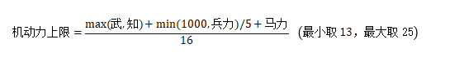

“恢复机动力”则表示每天武将的机动力能恢复多少，这个恢复是不会使得累计值超出机动力上限的。

④关于特殊装备
特殊的装备必须到特别的店才能买到，此外，也有不卖给能力不足的武将，或者是胆大才能取得的等等。下面将这些装备列表表示，以资参考。
装备 | 名称 | 初始位置
武器/剑 | 青釭剑 | 夏侯恩
武器/剑 | 倚天剑 | 曹操
武器/剑 | 七星宝剑 | 王允
武器/剑 | 古锭刀 | 孙坚
武器/刀 | 龙牙刀 | 夷洲战场装备店
武器/刀 | 青龙偃月刀 | 关羽
武器/枪 | 方天画戟 | 吕布
武器/枪 | 狼牙枪 | 武威战场装备店
武器/枪 | 丈八蛇矛 | 张飞
武器/剑 | 雌雄双股剑 | 刘备
武器/枪 | 涯角枪 | 赵云
武器/枪 | 银长枪 | 襄平战场装备店
武器/锤 | 铁蒺藜骨朵 | 沙摩柯
武器/枪 | 方天戟 | 鄂焕
防具 | 圣者衣 | 永昌战场装备店
防具 | 龙鳞铠 | 董卓
道具/书 | 孟德新书 | 曹操
道具/书 | 孙子兵法 | 庞统
道具/书 | 兵法二十四篇 | 诸葛亮
道具/书 | 诫子书 | 诸葛瞻
道具/弓 | 鹊画弓 | 孙坚
道具/弓 | 麒麟弓 | 吕布
道具/弓 | 万石弓 | 黄忠
道具/印章 | 将印 | 何进
马匹 | 的卢 | 刘备
马匹 | 绝影 | 曹操
马匹 | 赤兔 | 吕布

这些特殊装备等级均为S，只有1把，无法重复获得。
初始就在武将身上的特殊装备，通过单挑阵斩该将，抢夺其特殊装备，但是必须满足装备的类型与他一致，并且装备的等级比他低才可以。

关于升级提升属性
版本v1.330开始，升级涨属性规则修改如下：
先按数值大小对武将的（武/统/知/政）4个属性进行降序排列，哪个最高就优先升哪个属性，直到达到该属性的上限。那么怎么知道该属性的上限？往下看：
根据四属性数值从高到低，升级上限分别为：最高属性90，第二属性86，第三属性81，第四属性76。
另：如果存在两个属性数值完全相同，优先级按照 武>统>知>政 进行排序。

关于五行和点数
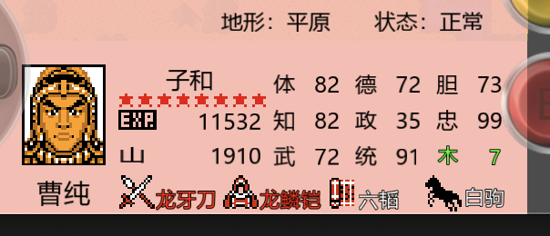

战争时，会发现武将信息的右下角显示了 五行和点数（如上图，马匹上方）。
五行为【金/木/水/火/土】的其中一种，
点数则是五行属性后方跟的一个数字。
那么五行和点数的具体作用是什么呢？
答：没用。
是的，大部分时候，这个五行和点数就只是个显示，没有任何作用，只在有部分的武将技的描述中，会用到这个五行属性或点数。

城池属性
属性 | 说明
金 | - 执行内政指令时，会用到。  - 每年4月，自动涨金：根据产业、人口、统治度值。  - 情报搜集也可获得。  - 可以用于赏赐武将（提高忠心）或者民众（提高统治度）。
米 | - 打仗时的粮草，为0时会导致战争失败。  - 每年10月，自动涨米：根据土地、人口、统治度值。  - 情报搜集也可获得。  - 可以用于赏赐民众，提高统治度。
宝 | - 正常只能通过情报搜集获得。  - 用于赏赐武将，为其提升忠诚，90以上的忠也可以用宝加忠，直到99。
土地 | - 影响10月收米数量。  - 如果战场持续时间太长，会使土地下降一定比例的值。
产业 | - 影响4月收金数量。  - 如果战场持续时间太长，会使土地下降一定比例的值。
人口 | - 影响4月收金数量、影响10月收米数量。  - 如果战场持续时间太长，会使土地下降一定比例的值。  - 如果发生暴动，部分情况下，人口越大，损失越多。
防灾 | - 灾害发生时，防灾越大，损失越小。防灾为99时，城内无其他损失，但是防灾会下降一定值。
后备兵 | 用于分配给武将士兵。
统治度 | - 影响4月收金、10月收米的数量。  - 影响暴动概率和暴动损失。

- 【武将】人数不再10个。但战争开始默认只派出前10人，其余武将在“营帐”中（仅主将可查看）；如果本方人数低于10人，可以将营帐中的武将派遣出来。
- 【在野】当本城存在“在野武将”时，本城内政城池信息处会显示具体几人。

内政指令

基础指令
一级菜单 | 二级菜单 | 功能说明
城镇 | 城镇开发 | 可发展提升土地、产业、人口数值。尽量选择“政”高的人去执行。
城镇 | 武将移动 | 将武将移动到某个城池。
城镇 | 情报搜集 | 在本城寻找人才、金、米、宝物等。  发生结果集：  ①清缴盗贼->增加金30~70  ②富豪捐赠米->增加米50~90  ③富豪捐赠金->增加金80~120  ④发现宝物->1~3  ⑤发现武将  ⑥无可提之事
城镇 | 防灾 | 提升防灾值，避免自然灾害造成损失。
城镇 | 策略 | 1.关于同盟：同盟的要点是使者的“政”、“德”以及城池的数目。提高这些属性，同盟就容易达成。经过5~12个月，同盟的效力就会失去。在同盟期间，绝对不会遭到攻击。从初期到中期都要有利用。  2.关于离间：离间的要点，是要离间对方君主与武将之间的感情。虽然造成武将忠诚下降会很多，但是如果不能招揽、策反，就没什么意思了。要记住这件事，根据离间，好好拟定战略。离间的重要因素是要离间武将的“政”、“德”。当然，加上对方武将的忠不满90，则成功率俞高。  3.关于招揽：  虽然使用离间计会让忠降低，但是如果又被其他太守给挖走的话，那可就徒劳无功了。如果离间武将忠降低到30以下，就要试试招揽了。如果这样还不成功，就再使用离间计。要重复这样做，如果想要轻松地挖角。  4.关于策反：这是招揽之外的一种手段，、臣子反叛并自立为王。只能对敌人的太守使用，虽然那名武将不会加入我军，但是会在敌人后方造反成为一个新势力，令敌方君主头疼不已，这不也是很让人快乐的事情吗。
城镇 | 建言 | 每月初政治高的人会自动出现汇报本月意见；可选择关闭。
军营 | 出征 | 出征别城，发起战争。
军营 | 征兵 | 为武将调整兵力。
军营 | 侦察 | 侦察任何城池的信息。只需1令就能看遍所有城。
军营 | 任命 | 任命太守。君主城无法调动。
军营 | 监狱  [需开启监狱系统] | 战争中俘虏的敌将，会收监在监狱。  每月监狱中俘虏的“忠”会自动减少一定值。  忠低的俘虏被招降成功的概率较大。
军营 | 技能  [需开启技能系统] | 可以发动城内武将的内政主动技能。前提是城内有这类人才。
仓库 | 物资运输 | 可以将金、米、宝、后备兵运送到其他的己方城池。
仓库 | 赏赐 | 可赏赐金或者宝，提升麾下武将的忠诚度。  使用金赏赐上限为90；用宝赏赐没有上限，最大99。
仓库 | 装备库 | 武将购买新装备后，旧装备自动进入装备库。可从中取出交给其他人才。  装备库跟随的是君主，而不是城市；一旦君主死掉，装备库会被对方势力抢走。
市集  （☆当土地和产业都达到999，且人口50000以上时，自动变为4种商店齐全） | 装备店 | 可以为人才购买新装备，旧装备自动进入装备库。部分S级的装备只能购买1件。
市集  （☆当土地和产业都达到999，且人口50000以上时，自动变为4种商店齐全） | 学问馆 | 使用经验养成属性。可以提升武将各类属性（体、武、知、政、统、胆、寿命）。点击上下，选择属性种类，选择左右提升属性。经验不足时，按左右没有作用。数值越高，需要的经验也越多。
市集  （☆当土地和产业都达到999，且人口50000以上时，自动变为4种商店齐全） | 医馆 | 武将受伤时可以来此治疗。  即使受伤后不来医馆，每个月也会自动恢复体力20点。
市集  （☆当土地和产业都达到999，且人口50000以上时，自动变为4种商店齐全） | 当铺 | 可以将购买/贩卖城内的米，也可以用宝物换取金。
寺庙 | 访隐 | 可以查看在野武将的在野、流放情况。
寺庙 | 祈祷 | 比较神秘的玩法，土地产业需要999，人口5万以上才能解锁。
寺庙 | 结束本月 | 清空剩余命令书，结束本月的内政。

君主及特定的系列武将
从上表中，可以知道情报搜集能够搜出城内的在野或者流放的武将，但是有些特殊武将，必须要君主出面，才能将他说服。这类武将被特定势力的君主说服，得手的几率特别高；而被其他君主说服的概率特别低，一般会回复“在下久居山野，请恕实在不能从命”。

势力 | 特定武将
刘备 | 诸葛亮、徐庶、姜维、马良、赵云
曹操 | 司马懿、荀彧、程昱、许褚、典韦、张辽、戏志才、郭嘉、曹纯
孙坚 | 诸葛瑾、甘宁、吕蒙、鲁肃、陆逊、张昭
公孙瓒 | 赵云

如果你曾经主动流放过某个武将，这名武将甚至会对你产生仇恨，他被你找到以后，会告诉你：“无义小人!吾宁死不随也!”

战争篇

大战场篇

战争计策
No | 计策名 | MV | 功能描述 | 学习条件
0 | 火计 | 6 | 对象：敌方1部队（士兵）。  在平地、森林有效。纵火焚烧敌兵。智力高或等级高就容易生效。 | 无条件，傻子也能掌握。
1 | 陷阱 | 5 | 对象：敌方1部队（体力）。  在森林、山地中有效，用陷阱减少武将的体力。智力和武力的水准总合力高，就易生效。 | 无条件，傻子也能掌握。
2 | 虚兵 | 4 | 对象：敌方1部队。  在森林和山地有效，制造烟雾，阻止敌方部队移动，1~3日期间不可移动。 | 知≥40
3 | 要击 | 6 | 对象：敌方1部队（兵力）。  在森林和山地有效，使用奇袭，能减少敌兵。武力高试行效果大。 | 知≥40
4 | 乱水 | 7 | 对象：敌方1部队（兵力）。  对水上的敌人有效。让船只沉没，减少敌兵。智力高的执行效果大。 | 知≥60
5 | 火箭 | 8 | 对象：对方主将（米）。  与地形无关，偷袭敌方粮食，智力越高，效果越好。 | 知≥60
6 | 伪击转杀 | 8 | 对象：敌方1部队（兵力）。  相邻城楼上的部队才能使用，向城楼上发动奇袭，减少敌兵。智力和等级高使用，效果强大。 | 知≥75
7 | 共杀 | 8 | 对象：敌方2~5部队。  对在森林、山地的敌部队和相邻的敌部队有效。使敌人自我相残，减少士兵。智力和武力高的效果强大。 | 知≥75
8 | 笼络 | 10 | 对象：敌方1部队。  所有地方均有效，说服敌将，纳入麾下，对方的忠诚在40左右，自己的“政”和“德”高的，就容易成功。 | 知≥85
9 | 落石 | 9 | 对象：敌方1部队（兵力和体力）。  自己在城中或山上，对相距≤2的敌部队可使用，用落石减少士兵数量，且可以减少敌将的体力。智力、武力和等级越高，效果越强。 | 知≥85
10 | 连环 | 9 | 对象：敌方1部队以上邻接在水面上的全体敌人有效。  利用间谍连接敌部队军船，阻止其水上行动。5日内不可移动。 | 知≥90，等级≥4
11 | 十面埋伏 |  | 对象：敌方1部队（士兵）。  对侵入树林中十面埋伏的部队的5格内的敌人有效，使兵士埋伏，减少敌兵，过了5天就消失。 | 知≥90，等级≥4
12 | 水攻 | 10 | 对象：敌方1部队以上邻接在水面上的全体敌人有效。  对在水上接邻的全体敌部队有效。放开水闸，淹死敌军，智力和等级越高，效果越好。 | 知≥95，等级≥5
13 | 连弩 | 8 | 对象：敌方1部队（士兵）。  自己在城地形，对不在城地形，且相距≤2的敌人才有效。从城里向城外射箭，减少敌兵。智力和武力高，效果就大。 | 知≥95，等级≥5
14 | 劫火 | 12 | 对象：敌方1部队以上邻接在城地形以外的全体敌人有效。  从四面放火，包围他们，减少大量兵力。智力高就效果大。 | 知≥98，等级≥6
15 | 奇门遁甲 | 10 | 对象：敌方1部队。  在城和水之外的地方有效。5~8日内不能移动，每天可减少80~100敌兵。 | [需关闭技能系统]  诸葛亮，等级≥ 7  这个计策仅在技能系统关闭的情况下才有，  如果开启了技能系统，那么这个计策会出现在诸葛亮的“技能”列表（“八阵”）。
16 | 空城计 | 10 | 对象：敌方1部队  自己是守城的一方，站在城地形上，并且对敌方90知以上的敌人才有用。  一曲空城响，强迫对方撤退。 | [需开启技能系统]  智力≥99，等级≥7  开启技能系统后，这个计策会代替原本的“奇门遁甲”的位置。

利用军种
巧妙利用双方军种的特点在行军、用计或短兵相接时会占大便宜。

平军：平地占优势，走得飞快。
山军：山地占优，走得快，并且山上的短兵相接能够跨越石头等障碍。
水军：水上占优，走得快，并且水上的短兵相接能够跨越石头和旋涡等障碍。

关于组队经验
大战场，武将通过白兵战、用计产生的对敌方造成兵力伤害，获得经验后，同队的其他队员也会获得1/8的组队经验。组队经验不是从原有经验中分离出来，而是额外产生。
举例：张飞和关羽在同一方，关羽攻击敌将，杀掉敌兵800人，则关羽增加800经验，同时张飞也会增加100经验。

小战场篇（白刃战/短兵相接）

白刃战时的战术
名称 | 效果
咒缚 | 使敌将不能移动（成功率固定50%）。
挑衅 | 向敌将提出一对一单挑。如果对方拒绝，对方士气会有所减少。
强弩 | 使己方射箭距离增加。
士气向上 | 提高己方将和士兵的攻击力、防御力。
火矢 | 使己方射箭威力更大，并附带无视对方1/3防御力的效果。

武器的攻击机制
☆小战场，武将的武器类型为剑、刀、枪、锤，将额外具备不同的攻击机制：
a、剑：武将回合内的行动完毕时，若不是后退状态，且自身两侧存在敌方单位，将对之进行追加攻击。
b、刀：武将攻击敌人时，目标和其两侧的敌兵平分受到你150%的伤害值；如果敌方两侧并没有敌兵，则是目标自己受到150%的伤害。
c、枪：武将攻击距离+1，且2格攻击，具备穿透目标身后一格的效果。
d、锤：武将可以攻击周围八个方向的敌人。

伤害计算公式
（较长，看不懂就不用细究）
GD版白兵伤害计算：

- 士气 计算
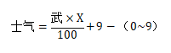

其中X根据统：
当统∈[0,65)，X=45
当统∈[65,80)，X=50
当统∈[80,87)，X=55
当统∈[87,92)，X=60
当统∈[92,97)，X=65
当统∈[97,+∞)，X=70
- 特殊情况：
- 战术【挑衅】失败时，对方士气-4（永久）。

- 基础攻击力 计算

- 武将基础攻击力 = 武×胆×0.7%+装备攻击力

- 士兵基础攻击力 = 士气

- 特殊情况：
- 战术【士气向上】持续期间内，全兵种的攻击增加【基础攻击力】5~9点。
注：士气向上提升的是“基础攻击力”，不是“士气”本身，别弄混了。
- 战术【火矢】持续期间内，射箭攻击增加【基础攻击力】9~15点。

- 实际攻击力 计算
实际攻击力。（伤害倍率见附表1）

- C值 计算
-C是根据单位血量计算出的参数
我们先假设 H = 单位血量,如果是武将，H乘2。

H在不同区间内的不同C值：
当H∈[0,15),C=20
当H∈[15,35),C=40
当H∈[35,60),C=50
当H∈[60,80),C=70
当H∈[80,90),C=85
当H∈[90,100),C=95
当H∈[100,∞),C=100

- 计算基本伤害
基本伤害 = 实际攻击力*C/100.0

- 单位实际防御力
武将：实际防御力=(胆÷8 + 装备防御力)÷2
士兵：实际防御力=统÷10.0（1.330前的旧版本为“实际防御力=统÷16.0”）

- 特殊情况：
- 战术【士气向上】持续期间内，【实际防御力】提升20%。
- 战术【火矢】持续期间内，非武将射出的火矢箭，将会无视目标1/3防御力。

- 受击方免伤 计算
受击方免伤值 = 基本伤害×受击单位的免伤倍率 +单位实际防御力。
（受击免伤倍率见附表1）

- 实际伤害 计算
实际伤害=基本伤害-受击方免伤（最小取0.1）。
-------------------------------------------------------
注:所有计算步骤均含小数点，游戏中显示的血量为向上取整的整数。

- 附表1
【各单位伤害倍率和免伤倍率】
单位类型 | 近程伤害倍率 | 远程伤害倍率  （射箭） | 受击免伤倍率 | 射程
将 | 1.0 | 0.7 | 0.5 | 0
骑 | 1.0 | 0.7 | 0.25 | 0
弓 | 0.4 | 0.8 | 0 | 4  (究极难度，太守府守方为7)
步 | 1.0 | 0.7 | 0 | 0
象 | 2.2 | 0.7 | 0.65 | 0

（虽然每个单位都有远程倍率属性，但不代表都能够射箭）

